

**新**

**●**

**班**

**主**

**任**

**新北区“常州市高级班主任”年度考核手册**

**（2022年9月—2023年9月）**

常州国家高新区（新北区）教育局

、、

新北区“常州市高级班主任”年度考核手册

（**（2022年9月—2023年9月）**

|  |  |  |  |  |
| --- | --- | --- | --- | --- |
| 姓名 | 徐娟萍 | 所在学校 | 常州市新北区薛家实验小学 | |
| 年龄 | 49 | 职务职称 | 中小学高级 | |
| 联系  电话 | 13656111881 | 班主任年限及市级名班主任获评时间 | 29年，2021年8月获常州市高级班主任 | |
|  | “八个一”具体内容 | | | 页码 |
| 年度  工作  考核  清单 | 1.一份个人简介（照片+教育宣言） | | | 1 |
| 2.一份班主任年度工作计划 | | | 2-4 |
| 3.一份带班育人方略 | | | 5-9 |
| 4.一项最满意的班级活动 | | | 10-11 |
| 5.本学年开展的一次班队会活动（班队会详案+说课稿） | | | 12-16 |
| 6.一篇班主任育人故事或工作论文 | | | 17-19 |
| 7.一份班主任年度工作获奖荣誉一览表 | | | 20 |
| 8.一份班主任年度工作总结 | | | 21-22 |
| 备注  说明 | **1.手册内容：**围绕常州市高级班主任的带班理念、育人成效等内容，展示育人工作的创新做法，内容真实、生动，积极向上，图文并茂。  **2.文稿要求：**标题二号黑体，正文仿宋小四,单倍行距。 | | | |

**1-【一份个人简介--姓名：徐娟萍 】**

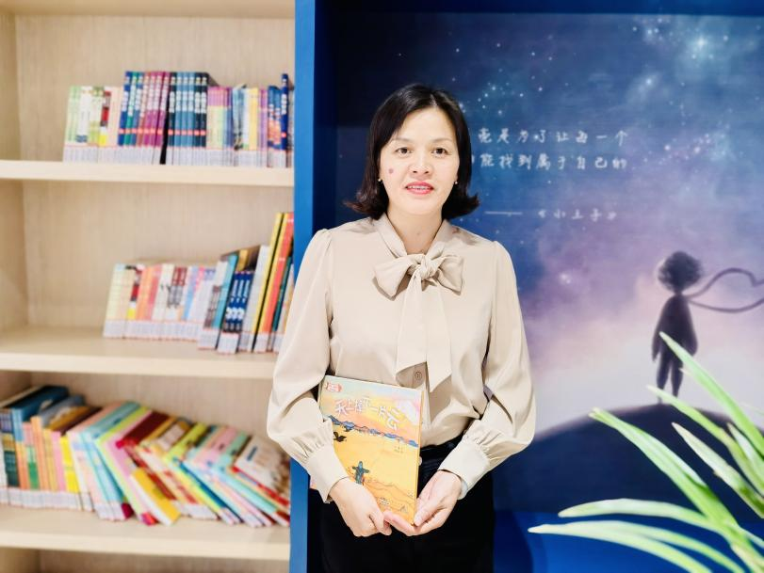

**教育宣言：用我的真诚、执着与爱心，点击学生智慧的键盘，启迪学生美好的心灵。**

**2-【一份班主任年度工作计划】**

**班主任年度工作计划**

（2022.9-2023.9）

一、年段学生特点分析

1、六年级学生的年龄和心理分析：

由于大部分父母对教育的重视，很多孩子掌握了相当一部分六年级教材涉及的内容，因此在中年级，教材中的学习内容对他们来说较为容易。六年级学习难度加大，对抽象思维要求提高。课堂上，游戏活动也随之减少，智慧挑战增多，学生可能产生学习兴趣的变化。一部分学生被较难的任务激发了成就感，对学习产生内在动机。而另一部分学生不适应教学方式及学习难度的变化，产生挫折感，对学习兴趣降低。因此，在六年级，促进学生内在动机的发展和培养学习的责任感世非常重要的。要让学生能够面对困难不放弃，能坚持下去；还要让学生学会学习，能够体验到努力之后的成就感和迎接智慧挑战的乐趣。

六年级也是自我意识觉醒的时期。此阶段的学生特别爱表现自己，自我建构的动机增强，希望给他人、同学或师长留下某种好印象，这种形象已经带有学生个性的特征。但是，学生对理想自我概念的认识不清晰，他们不知如何表现自己，也不会解决学习和人际交往中的困难。为了维护自己的形象，学生中容易出现“两面派”或不诚实的现象。比如考试成绩不好，学生会想方设法隐瞒父母；作业不完成，学生也会用说谎来逃避老师、父母等。个别学生任性、攻击性强，学生之间的交往容易出现小的摩擦。

六年级学生处于儿童期向少年期过渡的时期，个性发展的转变，常常在交往状态的变化中表现出来。他们开始有了自己的主张，不再以简单服从师长权威为最大的荣耀，对教师、家长的依赖减少，试图从师长的控制中走出来；自主意识强，但自我管理能力还不够。如果家长此时仍然包办过多，不放手让孩子做事，学生容易产生矛盾和逆反心理。学生的集体意识明显增强，他们逐渐渴望同伴的认可，希望在团队中发挥作用，特别是小干部，在活动中热情饱满，但由于缺乏工作的策略与方法，反而容易造成干部与同学之间矛盾的激化。所以六年级是培养小干部的最佳年段，同时也是班集体建设的重要阶段，是形成班级组织，营造班级文化氛围的关键时期。

2、本班学生状态，

六年级是一个非常关键的转折期：部分学生对学校生活已缺乏新鲜感，进步速度放慢，出现发展高原期。而且由于六年级学生处于价值观的启蒙期，分辨是非能力还是较弱，虽然对良好品行有初步的认识，但表现在行为上往往会与认识脱节。于是我想通过让学生参与自主管理和班级管理来提高他们积极的心理需求，逐步培养学生从他律走向自律。所以开展“让我们更聪明”系列活动，借助 “ 让我们更聪明 ” 这个活动载体，丰富“聪明”概念的内涵，让学生发现聪明的真正表现：会自我管理是聪明的、会解决困难的是聪明的，对他人宽容的人是聪明的……使孩子产生做真正聪明人的愿望，有做真正聪明人的追求，并积极地去做一个真正聪明的孩子。我首先从岗位工作入手，通过评选“岗位智慧星”，引导学生聪明地做好岗位工作，提高工作效率。 初尝成功的喜悦后，我又从学生、家长、老师最关心、最头痛的家庭作业入手，开展“我的作业我安排”这一活动，通过“星级作业”认领，通过自评、家长评等方式促进学生自主安排作业。后来还开展了“双休日我安排”引导学生合理安排自己的双休日，做到劳逸结合、丰富多彩。通过一学期的努力，大多数学生能独立自主地安排好作业，并能合理地安排好双休日，做到劳逸结合，丰富多彩。

有热情但缺少方法是六年级学生的一个主要特征，“做一个聪明的小学生”这一口号满足了喜欢表现的六年级学生的需要，能够有力地激发起他们内在的积极性。学生虽然顺利地进入了六年级，但总体上，总感觉学生的学习主动些不够，行为习惯上还够自觉，学生对待班级工作方面非常有热情，但缺乏责任心，做事常常虎头蛇尾。所以我们六年级继续围绕“做一个聪明的学生”这一大主题，赋予“聪明”更多的内涵，开展一系列活动，培养学生产生学习兴趣的内在动机，使他们在阅读、思考等学习过程中体验成功获得知识的快乐。引导学生兴趣的发展方向，使他们能够喜欢阅读。培养学生在面对困难时能坚持、不退缩的品质。引导学生形成理想自我，使学生学会表现自己，具有策略意识，能够聪明地解决学习或交往中遇到的问题。

三、学期建设目标

1. 在活动中培养班委自主管理能力。
2. 引导学生聪明地自我管理，从小培养策略意识。
3. 提高岗位要求，鼓励学生聪明地做好岗位工作。
4. 加强学生养成教育，促进学生良好行为习惯的形成。

5、借助“感恩教育”让学生的“自律”行为获得外界的支持和影响，把“他律”变成激励性的鼓励，并聪明地去展开工作。

四、主要工作措施

（一）班级岗位建设

在本学期的班主任工作中，我认为关键是要根据班级需要和学生个人发展需求，开发新的服务岗位，让人人都有机会参与到班级的管理工作来，使各项工作都分配到人，实行责任到人，让每个学生都能在班级岗位活动中锻炼自我，同时明确自己是班级的主人，能树立为班级为他人服务的意识。

其次，要使班级形成凝聚力，形成积极向上的氛围，还是应加强班干部队伍的建设。开学初，我将在我们班继续完善班干部队伍。为了充分发挥班干部队伍的作用，还应制定班干部岗位职责。如何更好利用这些岗位来锻炼班干部的能力，使他们更好地服务于班级，凝聚班级的力量，促进班级学生与班共同的成长。我觉得应该关注班干部的评价机制的建立，这是实现岗位价值的追求的一个行之有效的途径。

因此，在班干部开展工作过程中，本学期我力求做到这几点：

1、指导班干部对自我工作进行小结与反思，学会发现自己工作中的优点与不足，让他们在活动中明确自己的岗位和职责。

2、通过全班同学对班干部工作的评议，使班干部得到被认可的满足，也认识工作中存在的不足，明确以后工作中改进的方向。

3、在生生、师生的交流碰撞中，强化、内化班干部的岗位意识，促进班级核心力量的形成，使每位学生都能理解班干部的工作，并主动地支持、配合班干部的工作，共同搞好班级建设。

4、在客观、公正的民主评议中，引导学生逐步形成民主、和谐、相互理解、相互支持的人际关系，激发学生自我完善的需要，营造积极的文化氛围，感受自己与班级共同成长的快乐。

5、通过评选“班干部之星”，使得到荣誉的班干部得到肯定，增强自信，促使其他的班干部和同学积极发现别人长处，产生自我激励。

（二）成立各类小社团组织

跟据五年级学生的特点和我们本班的实际情况，我将尝试在本学期在班内成立各类小社团组织，根据每个学生的兴趣爱好和特长，成立“小画家工作室”、“心语文学屋”、“小百灵歌舞社”、“小小书法家”，由各社长组织定期开展相应的活动，并定期进行相应的汇报活动。

（三）书香班级氛围的营造

好书是人生的忠实伴侣，一旦学生形成阅读习惯，这种习惯将伴随他的一生，给予终身受用不尽的精神财富。因此在本学期的班级文化建设中，我仍然以营造书香班级作为重点，关注学生良好阅读习惯的培养。怎样让孩子坚持阅读，并能在坚持阅读的基础上学会思考，让阅读更有效，我想从以下几个方面来做：

1、阅读条件的创设——给学生更多阅读的空间

（1）充分的时间保障

给学生提供充足的阅读时间，是保证学生参与阅读活动的前提条件。我将尽可能地减少书面练习、增加阅读作业，为学生课外阅读提供空间和时间。

学生的校内时间紧凑，校园活动丰富，怎样在不加重他们负担的同时挤出时间来阅读是个难题。但其实积少成多，很多空白时间可以用阅读来填补。如：早晨学生到校时间参差不齐，在早读课之间的一段时间就可以用来安排阅读。中午的时间也可以挤一点出来用作读书。同时每周有计划地开展课外阅读指导。

（2）充足的图书提供

为保证有充足、源源不断的书籍可供学生阅读，本学年我依旧发动学生，充实班级图书柜。每个学生自带图书几本，放入图书柜，以供大家互相借阅。

图书角的管理要注意规范化。首先要制订好班级图书管理制度，规定每天借阅图书的时间，带领学生学习图书借阅的要求。图书角的管理可以放手交给学生，由班内热爱阅读的学生轮流负责图书的保管与借阅工作。

2、阅读刊物的推荐——给学生正确选择的机会

读书要学会选择，现在市场的书实在太多了，并不是所有的儿童书籍都适合学生来阅读，而且应让学生在宝贵的时间里读一些能促进学生成长的优秀书籍。

（1）推荐与年龄特点适宜的书籍：

我们推荐读物必须根据每一年级段学生不同的年龄特点，向学生提供合适的书籍。本学年我们就推荐学生去读一读曹文轩小说。

（2）推荐与教学内容相关的书籍：

课外阅读是语文课堂教学的延伸和补充，我们推荐读物时，可以结合教学内容进行。如：教学完民间故事类课文，可以让学生阅读《中国民间故事》，这样在学生感兴趣的同时，也加深其对课文的学习，又进行了知识的拓展。

（四）活动育人，有效组织上好班队课

成功的活动，犹如生命中的一朵浪花，会给学生留下不可磨灭的印象。学生的一天大多数的时间都在学校里度过，除了学习，还应该开展丰富多彩的活动，以丰富他们的精神世界，陶冶情操。

我想，除了积极响应学校开展的一系列活动，我们还应听听孩子们的心声，让他们自主开展他们喜欢的活动，以丰富他们的课余生活。因此，本学期每周一节的班队课，我会精心策划、设计，力求让学生在活动中快乐地成长！

**3-【一份带班育人方略】**

**培育向善而立，向上而行的“小小蒲公英”**

1. **育人理念**

我的育人理念是培育向善而立，向上而行的“小小蒲公英”，核心是“向善”和“向上”。我班的中队名称是“蒲公英中队”，意在创建充满活力、蓬勃发展的班集体，培育一群不断向上而行的小小蒲公英们。小小蒲公英们还应有向善之心，践向善之行，在任何环境中都能绽放美丽。“向善”和“向上”既是蒲公英中队班级建设的文化内涵，也指向学生的“修心”和“修行”，双线并行，方能育“善真”少年。

1. **班情分析**

我班学生大多由外来务工人员子女组成，且非独生子女不少，父母或是忙于工作，或是在弟弟妹妹身上倾注了较多心血，对本班孩子的个人成长关心不够且缺乏指导和规划能力。我四年级接手班级，发现我班整体缺少锐意进取，奋发向上的斗志，学生的个人能力较弱且不自信。他们渴望丰富多彩的生活和多维的人际交往，希望发展自己的兴趣，在活动中提升自己，又顾虑重重，放不开手脚。

在小学，六年级是学生学习自主性最强的一个阶段，能在未来目标的引导下学习，因此在学生萌发明确目标意识之际，引导和帮助他们树立正确、清晰的个人目标和集体建设目标，形成有效的努力，就可以实现班级的飞跃式发展。

1. **班级目标**
2. 沐浴经史典籍，修“向善向上”的文化底色。（班级文化）
3. 开发多彩课程，积“向善向上”的素养底蕴。（班级成员）
4. 开展多元活动，铸“向善向上”的特色班级。（班集体建设）
5. **实践做法**
6. **与经典邂逅，形成“向善向上”的班级文化**

作为一名教育工作者，我们该怎样培养学生的优秀品质，一直是我思考的问题。在探索的过程中，我接触到“经史教育”，发现古老的中国智慧经典中提倡的仁、义、礼、智、信就是很好的德育教育。《礼记·大学》中一直强调的“德者本也，财者末也”、“君子慎其独也”，就是在强调思想品质的重要性。我把《论语》引进我的班级管理中，激发学生人性中向善、向上的品质，形成独有的班级文化。

刚开学，我就和学生聊起了我是怎样接触经史教育的，我是怎样去读经史典籍的，把我的学生拉进了读经之中，我们买回了小学注音版《论语》，一边读书，一边练字。

我们坚持每天早晨读15分钟《论语》，用沐浴书香课交流读书心得，营造了读《论语》的良好风气，班级学生也有一种“我们班是读《论语》的，和别人不一样”的心态，激发了学生“向善向上”的内在动力。

我们将班风确立为“读圣贤书，立君子品”，班规定为：1、躬自厚，而薄责于人，则远怨矣。2、凡事预则立，不预则废。3、己所不欲，勿施于人。4、夫仁者，己欲立而立人，己欲达而达人。5、过而不改，是谓过矣。并且随着学生读《论语》日久，班规还在日趋完善。做到了以上几点，我们班在班级纪律、班风学风的形成上效果明显。

爱默生说：“两个人如果同读过一本书，他们之间就有了一条共同的纽带。”在今年的教师节，我们班的李同学给我写了一封信，信中说：“和老师一起学习，一起读《论语》，让我感到无比快乐。”

黄同学也在祝福中写道：“我特别喜欢我们共读《论语》制定的班规，也感谢您带我领会《论语》的魅力。”

作为一名好的教育者，我们要尽己所能鼓励学生成为最好的自己，在班级文化建设中引进《论语》，成就了学生向善向上的积极心态，同时也成就了我自己——丰富了专业、平和了心态，充实了内心。

**（二）开发七彩阳光课程，积淀“向上”底蕴**

课程建设是班级建设的重要载体，为了培养学生全面发展所需的不同的素养，为学生向上生长积蓄力量。我在学校已有课程、社团、主题活动的基础上，开发班本课程，由家长课堂、午间微课堂、七彩课后优学课程等组成，激活学生生命主体的七彩活力，培养具有家国情怀、美丽人格、奋发有为、多元发展、体魄强壮的蒲公英们。

七彩阳光课程包括红、橙、黄、 绿、青、蓝、紫七种课程系列：

红色：阳光的心态——积极乐观“心”课程。红色给人以热情似火，表示积极向上、自强不息的阳光精神，红色课程以培育学生积极阳光心态、释放生命的正能量为目标。

橙色：阳光的活力——健美健体“力”课程。橙色给人以明丽而又富朝气活力的色感，象征着活力四射，故把橙色定为强身健体的素养教育元素。

黄色：阳光的品格——仁德守信“德”课程。黄色代表大地的颜色，代表本分踏实，诚信守纪，我们把黄色定为守礼仁善的德行教育元素。黄色还象征着利人为乐的仁善品格。与人为善是人性中的重要美德，是做人之本，培养学生具有善良之美德是黄色课程的重要目标。

绿色：阳光的情怀——和谐共生“美”课程。绿色给人以生机勃勃、充满希望的色感，我们把绿色定为环保生态美的教育元素。绿色还代表着希望、宽容及合作，人与自然、人与社会等和美相处，是人走向社会、走向成功的重要素养。我们还可以把绿色课程与培养学生合作分享的阳光情怀相结合。

青色：阳光的精神——修身雅致“雅”课程。青色给人以自然淡雅的色感，象征着文化修心的儒雅气质，我们把青色定为七彩阳光教育特色课程的文化修心、礼仪修行的雅教育元素。

蓝色：阳光的思维——善学乐创“创”课程。蓝色给人以无限深邃和无穷极的内涵美，意示着学无止境、创意无限，我们把蓝色定为 科技创新的教育素养元素。

紫色：阳光的涵养——多才多艺“艺”课程。紫色给人以光艳贵气的梦幻色感，意示着才华横溢、多才多艺的元素。所以，我们把紫色定为多元发展的素养教育元素，把紫色课程开发定位为艺术素养课程开发，培养学生发现美、欣赏美、创造美的良好素养。

**七彩阳光课程体系**

|  |  |
| --- | --- |
| 红色“心”课程 | 夕会一分钟演讲、“让阳光照进心灵”主题系列班队、“我能行”日记接力棒、同桌联盟等 |
| 橙色“力”课程 | 足球、篮球、排球、跆拳道、趣味田径、阳光大课间等 |
| 黄色“德”课程 | 家长德育课堂系列活动、“诚信、仁善”系列主题班队、社会德育资源进校园系列等 |
| 绿色“美”课程 | 宽容、合作主题系列班队、人与自然、摄影等 |
| 青色“雅”课程 | 古诗文吟诵、经典阅读、传统礼仪、筷子文化、汉字文化等 |
| 蓝色“创”课程 | 3D打印、非遗刻纸、衍纸、木模、纸模、仿生车、宇宙之旅等 |
| 紫色“艺”课程 | 竹笛、合唱、舞蹈、小巧手绘多彩世界、素描等 |

通过丰富多彩的课程体系建设，我班学生都能找到自己兴趣的发展点和能力的提升点，脸上开始洋溢自信的笑容，各类班级、校级活动中也能见到他们各展身手的英姿，各类社团获奖成果如百花齐放。班级也开始呈现出欣欣向荣、蓬勃发展的姿态。

**（三）开展多元实践活动，体悟“向善”内涵**

对于班集体来说，活动便是其生命的依托。组织丰富多彩的活动是提高班级凝聚力，形成班级独有的精神风貌的最佳途径。

我校周边有丰富的社区资源、育人场馆，打破课堂的边界，与场馆“结盟”，有助于共同构建适合学生发展的完整学习圈、教育场。

围绕“向善向上”的育人理念，为了让学生树立正确的三观，建设充满正能量的班集体，我设计了“寻访育善心”和“阳光微行动践善行”两个系列活动：

1. **寻访心中的榜样，育“向善”之心**

**（1）致敬火场中的最美逆行者——寻访消防中队**

走出校门，近距离地观看消防员叔叔的日常训练，蒲公英中队的队员们才真正了解了消防员叔叔的工作内容，大家看到了即使在日常训练中，消防员叔叔也是用了最快的速度，最认真的态度去面对，所以他们才能在关键时刻救人于危难之中。笔挺的身姿、英勇的架势，在队员们看来，一个个消防员都有着最美丽的身影。他们迫不及待地想体验消防员的生活，学习消防知识。

“大家知道这是什么吗？当高楼里发生火灾，我们就要用到它。最高可伸长至54米，相当于十八九层楼高。”中队长指着云梯向同学们介绍到。缓降器、压缩空气瓶、导向绳、遥控水泡……仓库里各种消防设备让队员们大开眼界，有的还情不自禁上前仔细观摩。

中队长蒋伟叔叔笑着告诉队员们：“消防员可不是那么容易。每个消防员在听到火警响起时都必须在一分钟之内穿好救援服，登上消防车。”

随后，队员们随着班长来到了消防官兵训练场。消防队员正紧张有序地来回练习着火场出动的各项内容，抛掷水带、利用挂钩梯上四楼、携梯爬一楼，爬铁杆……一旁还有官兵拿着秒表给每一位队员计时。

笔挺的身姿、英勇的架势。以往在队员们眼中，消防队员的形象往往只停留在这样一个抽象的剪影。而走进了消防官兵的生活，才发现橙色的消防服背后是一个有血有肉的群体。他们为了人民群众的生命安全，日复一日地在军营里挥洒着自己的青春，在训练场上挥洒着自己的汗水，甚至在是火场里挥洒着自己的一腔热血，这个群体无愧为我们身边最美丽的人！

一个寻访活动，走出课堂，走向社会，开展社会观察实践体验活动，为队员们体验多彩生活提供了最佳路径，为他们的自身发展提供了广阔的空间，让他们的综合素养在活动中得到提升。

（2）**寻访身边执法者**

为了让队员们更好地了解在一线为人民服务的工作者们一天工作的艰辛，感受雷锋为人民服务的无私精神，蒲公英中队的队员们跟着辅导员老师来到了我们当地的派出所寻访。看到派出所门头上方，挂着庄严的警徽，大家肃然起敬。

进入大门后是引导服务处，墙壁上写着“对党忠诚，服务人民，执法公正，纪律严明。”接待大家的是穆教导员，他把队员们领进一间宽大的监控室。其中一面墙上全是薛家镇各处监控画面，警员们可以通过这些监控画面来寻找犯罪嫌疑人的踪迹。

接着，穆教导员带着队员来到了一间会议室，何警官给他们介绍了派出所有名的“夜猫警队”——一个专门破获各类案件、抓捕犯罪嫌疑人的小队。在会议室的一角，何警官向队员介绍了一些经典案例，何警官还通过多媒体给队员讲解盗窃、猥亵儿童等案例，让队员知道在平时的生活中，应提高警惕，加强防范，做好自我保护。

一个下午的学习很快就结束了，最后队员们在引导服务处拍照留念。在回去的路上，队员们还回想着何警官讲解的知识，也深深体会到警察叔叔的不易。

1. **寻访抗战老兵，感悟爱国精神**

在抗美援朝战争中，有一批幸存老兵。有幸的是，在学校周边的社区里，就有不少参加过战争幸存的战士。他们把最好的年华奉献给了国家，经过岁月的洗礼，他们逐渐老去，但铮铮铁骨之风犹存。在社区工作人员的帮助下，我带领蒲公英中队的队员们走进了抗战老兵黄根福爷爷的家，聆听他的故事。

黄老已91岁高龄，精神矍铄的他看到队员们的到来很欣喜，队员们在黄老的讲述中慢慢了解久远的抗战故事。听着黄老如数家珍般的介绍当年的战事，描述当年那一段艰苦的抗战岁月，队员们沉默中更有着敬佩。

站在黄老那间小小的屋子里，我感受到了队员们大大的力量，一次寻访、一次讲述，让他们回归了那段抗战岁月，更明白了爱国的定义，不仅仅是在口头中，更是在自己的行动里。

1. **开展阳光微行动，践向善之行**
2. **小小雷锋在行动——记蒲公英中队进社区活动**

伴随着春天轻快的脚步，一股“学雷锋”热潮涌动大地。蒲公英中队的队员们带着扫帚、畚箕等劳动工具，来到了玉龙社区，开展“小小雷锋进社区”劳动实践活动。

大家不畏脏不怕累，干劲十足，有的捡垃圾，有的清扫卫生死角，有的打扫老人活动中心，有的拔除绿化带的杂草……经过一个多小时的清理，社区内外干净了、整洁了，同学们的举动也受到社区居民的拍手称赞。

通过此次实践活动，队员们清楚地认识到雷锋并没有离我们而去，雷锋就在我们身边，我们每个人都是雷锋。大家也更加懂得了“爱清洁、讲卫生”的重要意义，并在实践体验中感受为人民服务的快乐。

**（2）为爱出击 传递爱心——记蒲公英中队参加“爱常在”**

“只要人人献出一点爱，世界将会变得更美好！”蒲公英中队的队员们参与了一次爱心卖报的活动。

“叔叔、阿姨，请买一份报纸吧！为‘希望工程’捐献一份爱心吧！谢谢您的爱心捐助！”队员们拿着报纸来回奔跑，稚嫩的售卖声此起彼伏，回荡在迪诺水镇的每一个角落。队员们刚开始还有些紧张，不知道如何开口，随着第一张报纸的卖出，大家渐渐变得自信了，脸上的笑容更加灿烂。每卖出一份报纸，队员们都情不自禁要欢呼起来，不仅是因为获得了卖出报纸的成就感，更是因为由此给需要帮助的儿童多筹得了一份爱心。

队员们在此次实践活动中增加了不少见识，也锻炼了语言表达能力，更懂得要常怀一颗充满爱的心，而且明白了做任何事情，只有坚持到底，才能获得成功！

**（3）践行敬老爱老，方能老有所依——寻访爱心老年公寓**

为了让队员们对当地的养老工作有所了解，激励他们弘扬敬老爱老的传统美德，队员们来到了爱心老年公寓展开寻访。

硬件设施参观完毕，队员们将带来的礼物送给老人们，还采访了老年公寓的陈院长。陈院长对答如流，足见公寓以老人为中心，除满足日常基本的生活照顾之外，还会根据老人们的身体、心理、以及社交各方面不同的需求，提供个性化照护。陈院长也热情邀请队员们利用空余时间来薛家爱心老年公寓为老人们做些力所能及的事情，队员们纷纷点头，表明决心。

此次寻访活动，队员们了解到了在践行敬老爱老方面取得的成果，也在他们心中埋下一颗尊老爱幼、弘扬传统美德的种子。

一个多学期的时间，蒲公英中队队员们的足迹遍布学校周边的几大社区、消防中队、派出所、老年公寓等，他们在一次次活动中知行合一，体悟“向善”内涵，极大激发了埋藏在学生心底的纯真。

通过寻访火场中的最美逆行者、身边的执法者和抗战老兵，学生明悟了“爱国守法”、“爱岗敬业”的内涵，在班内也开始争做小标兵，做好岗位工作成为一种自发的行为，在校内也经常获评“善真星级中队”。

“阳光微行动”则让学生通过自身实践体会奉献的快乐，同时，通过这些活动的锻炼，我班学生的表达能力、组织策划能力也日渐增强，班内更形成了一种团结友爱、蓬勃向上的班风。

“向善”是人内在的最高的道德品质，是育人的终极目标，“向上”则是班级蓬勃发展的内驱力，是一种积极的班级风貌。我将紧紧围绕“向善向上”的带班育人理念，带领蒲公英中队继续一路前行。

**4-【一项最满意班级活动】**

我是小小网格员

——薛家实验小学六3蒲公英中队善真志愿者活动

为大力弘扬雷锋精神，增强学生从小学雷锋精神的意识，为提高社区青少年责任感，体验多彩职业，促进青少年健康成长，让每一朵花儿都绽放光彩，3月2日上午，薛家实验小学六3蒲公英中队的小小志愿者们走进社区开展“雷锋进网格”活动。

迎着和煦的春风，队员们首先来到了薛家镇政府参观镇网格化平台，工作人员向队员们耐心讲解，告诉队员们什么是网格员，网格员主要从事什么具体工作、网格员的日常工作有哪些。队员们还不时向工作人员提问，如：遇到小区内有人违规燃放烟花爆竹是否可以直接向网格员举报；小区跳广场舞的音乐声太大网格员是否能处理一下……工作人员都热情回答队员们的问题。工作人员告诉队员们，网格员每天要面对不同的居民，每天面对许多工作，但一直要保持工作热情，帮助居民解决问题，特别辛苦。

随后社区网格员带领队员们走进社区，亲自体验网格员的工作。社区网格员带着队员们巡查自己所负责的片区，查看是否存在安全隐患，是否有没经过登记的流动人员出入；查看楼院环境卫生状况，地面是否干净、垃圾是否日产日清；查看沿街门店是否按照城市化管理要求经营……第一时间发现问题、把问题解决在萌芽状态。

队员们还和社区网格员一起发放宣传单，向居民宣传防疫知识，进行反网络诈骗的宣传，向居民宣传《民法典》，让居民们做好防疫工作，而且了解法律知识，不上当受骗。

最后队员们跟随社区网格员走进了百岁老人的家，老人家了一下子热闹了起来，充满了欢声笑语。队员们给老人送上祝福，祝愿老人身体健康、平平安安；同时队员们给老人捶背、讲笑话等，整个房间充满了暖暖的温情。队员们还把老奶奶扶到院子里晒太阳，老奶奶高兴得笑开了花。

活动结束，队员们纷纷表示，网格员的工作实在太辛苦、太伟大了！网格员虽然是一个旁人看起来特别不起眼的岗位，但却关系着辖区居民的幸福生活，做着真正为大家好的事情，为居民的生活增添和谐与快乐！同时，队员们也真正传承了尊老、敬老、爱老的中华美德，真正感受到了学习雷锋，用实际行动帮助他人的喜悦。

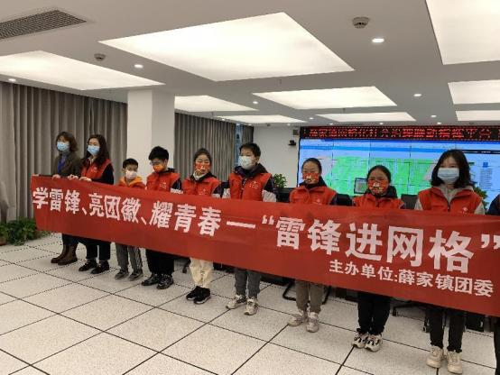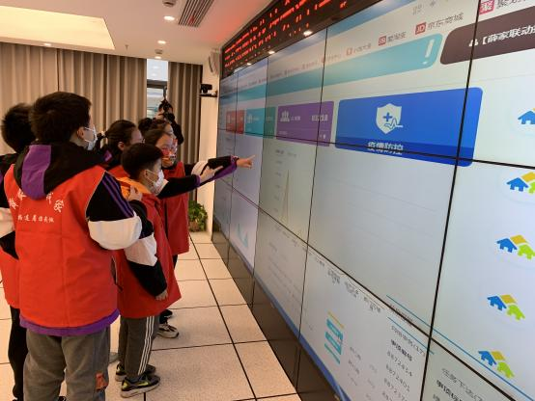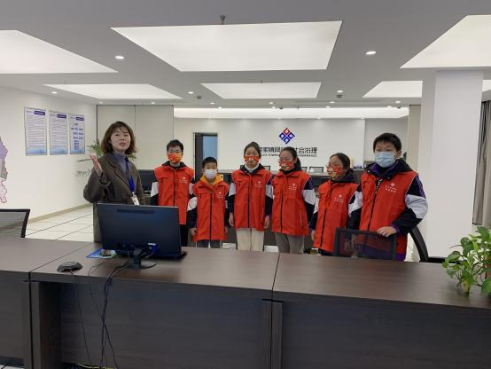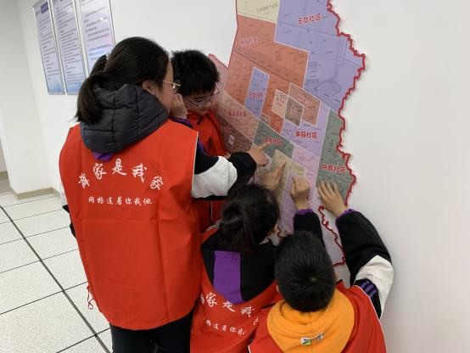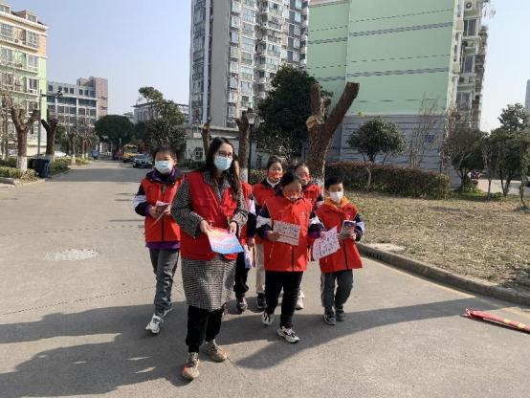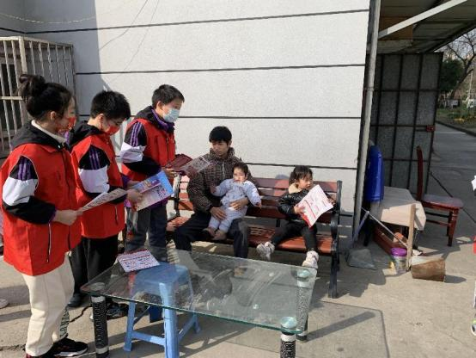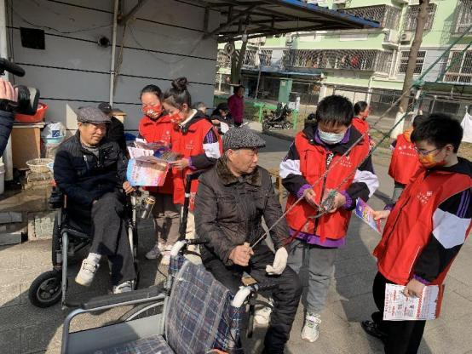

**5-【本学年开展的一次班队会活动（班队会详案+说课稿）】**

**班队活动设计方案**

|  |  |  |  |  |  |
| --- | --- | --- | --- | --- | --- |
| **学校：**常州市新北区薛家实验小学 | | | **班级：六**（3）班 | | **人数：**47 |
| **活动主题：**珍惜饭米粒，我们在行动 | | | **教师：**徐娟萍 | | **日期：**2022.9 |
| **一、活动目标**  1.通过宣传珍惜粮食方式的汇报，帮助学生进一步增强珍惜粮食的意识，树立勤俭节约的主人翁责任感，号召全校同学一起来珍惜粮食，营造浪费可耻，节约为荣的社会氛围。  2.在“珍惜饭米粒，我们在行动”的活动过程中，提高学生策划能力，学习解决问题的方法，培养乐于合作，善于向他人学习的精神，进一步增强团队意识。  3.通过活动，进一步激励学生大胆、自信地表达，发展个人能力。  **二、制定依据**  **1.背景分析**  “一粥一饭，当思来处不易；半丝半缕，恒念物力维艰。”8月11日，习近平总书记作出重要指示强调，坚决制止餐饮浪费行为，要在全社会营造浪费可耻、节约为荣的氛围。作为新时代的少先队员，更要践行勤俭节约。  从小同学们就知道《悯农》这首诗，知道粒粒皆辛苦，节约粮食，反对浪费也是从小就被父母和老师挂在嘴边的。然而，纵观校园浪费的种种情况，往往还是先要从中午吃饭说起，就餐最主要的是要节约粮食。午餐结束泔水桶中经常堆满了剩饭剩菜。有挑食的孩子吃几口就倒掉，饭菜吃不净的现象非常普遍。食堂的工作人员告诉我们每天浪费的饭菜就有二百多斤。那么，一星期、一个月、一年要浪费掉多少粮食的啊?  一米一粟当思来之不易，爱粮节粮须知人人有责。联合国把每年的10月16日定为世界粮食日，党中央，国务院决定把世界粮食日的那一周定为节粮周。设立这个节目旨在提醒人们:这个世界上还有许许多多的人吃不饱，穿不暖，希望人们在生活条件不断改善的同时不忘节约。  虽然我们学校也采取的多种措施来教育同学们珍惜粮食。但照目前情况来看，勤俭节约还未真正深入人心，形成全民意识。  前阶段，同学们调查了解了粮食的相关知识，知道了王国对全世界粮食问题作出的贡献，并通过“节粮小妙招”金点子征集活动知道了许多节粮小妙招，进行了21天“争当光盘侠”打卡活动，孩子们从自己做起，做到节约粮食，而且还在家里向父母宣传节约粮食。  **2.学生分析**  六年级是小学高年段，经历了独立意识增强和自我表现的中年级后，六年级学生不再那么冒失，显得较有主见，他们开始产生比较明显的兴趣和爱好倾向，对事物的形成了自己的看法，会关注身边的问题，也开始关注社会，社会的各种影响开始渗入他们的生活。有些学生会对一些不良现象表达自己的不满，而且会有积极参与、改变现在的愿望。有些学生会关注时尚和流行文化。他们明显长大，自行策划，组织活动的能力增强，渴望拥有自主管理的权利。最明显的变化时他们开始步入一个新的关系——同伴交往中。六年级开始出现较为稳定的自发小团体，同伴关系和友谊成为影响孩子成长的重要因素。小团体成员往往有共同的兴趣，伙伴群体的选择取向对学生的影响已经超出师长了。而从活动的执行者到策划者，这个角色转化无疑是更大的挑战！  我们班的学生乐于探究，乐于参加各种活动，在活动中他们有较强的表现欲和积极性。于是日常的班队活动，我尽可能放手让他们自己策划、组织活动，并在活动中促进学生能力的综合发展。本次系列活动的策划与组织，期待为学生创设更广阔的实践体验平台，通过活动，进一步培养小公民的社会责任感。  **三、系列活动设计**  系列活动一：善真娃在调查——粮食知识知多少  系列活动二：善真娃真行动——（1）金点子征集（2）争当光盘侠  系列活动三：善真娃善分享——珍惜粮食我宣传（本次活动）  系列活动四：善真娃乐普及——珍惜粮食携手行 | | | | | |
| **活动过程** | | | | | |
| **活动环节** | **教师活动** | **学生活动** | | **设计意图** | |
| **暖场导入** | 1.播放视频，组织学生观看。  2.揭示活动主题。 | 唱响班歌，观看视频。 | | 明确活动内容，激发学生积极参与的热情。 | |
| **核**  **心**  **过**  **程**  **推**  **进** | 1、颁奖典礼  请出颁奖嘉宾为“光盘侠”颁奖 | 说说自己是怎么能坚持做到每天光盘的。  预设：1、通过活动知道各类食物都是有营养的，而且粮食来之不易，应该珍惜粮食。2、根据节粮金点子在拿到餐盘后及时调剂，回家也提醒妈妈吃多少做多少，杜绝浪费。3、从小听奶奶讲过去的事养成了光盘好习惯。现场请奶奶给同学们讲讲。 | | 让学生认识到坚持每天光盘不仅做到了节约粮食，更收获了习惯。  光盘打卡不仅仅是形式，更是一种自觉自愿的行为。 | |
| 全班同学根据自身的特长成立了四个宣传小组，决定向全校同学进行宣传，号召大家一起做到珍惜粮食。  1.组织第一小组汇报交流。  2.倾听学生汇报交流，适时介入。 | 第一小组汇报交流：  1.视频播放。（介绍稻米历史）  说说为什么选择这个视频？  2.讲述袁隆平爷爷的故事 | | 并通过师生、生生互动，提升学生的现场学习力以及悦纳他人建议的能力。 | |
| 1.组织第二小组汇报交流和互动。  教师介入预设：遇到困难群策群力，积极寻求解决办法。 | 第二小组汇报交流：  1.童话剧《小米粒旅行记》  2.说说排练过程中遇到的困难以及如何解决的。 | | 通过童话剧剧的展示，让学生认识粮食的来之不易。  通过讲述实践经历，在交流中增强学生遇到问题不退缩，积极寻求解决办法的意识，提升学生的社会责任感和主人翁意识。 | |
| 1.组织第三小组汇报交流。 | 第三组汇报交流：  1.展示制作的手抄报和宣传画。  2.讲一讲手抄报和画的内容。 | |  | |
| 1.组织第四小组学生汇报交流。  2.倾听学生汇报交流，适时介入。 | 第四小组汇报交流：  1.三句半《节约粮食从我做起》  2.互动交流活动中的小插曲。 | | 通过互动交流，让学生明白顾全大局，坚持不懈也是成功的关键。 | |
| 1、宣读珍惜粮食倡议书。  2、宣传内容这么丰富，如何向大家展示呢？ | 学生畅所欲言：  预设：1、利用升旗仪式。2、拍成视频发到抖音上。3、到社区表演。4、道德小剧场表演。5、校园电视台。 | |  | |
| **开放式**  **延伸** | 1．肯定学生收获。  2．明确努力方向。 | 1．参与倾听，整理收获。  2．明确后续活动方向。 | | 帮助学生梳理活动收获，激发学生后续活动热情。 | |

**说课稿**

一、导入：

“一粥一饭，当思来处不易；半丝半缕，恒念物力维艰。”8月11日，习近平总书记作出重要指示强调，坚决制止餐饮浪费行为，要在全社会营造浪费可耻、节约为荣的氛围。

作为新时代的少先队员，更要践行勤俭节约，我们蒲公英中队开展了“珍惜饭米粒，我们在行动”的系列活动，希望我们薛小善真娃们都能珍惜粮食。

二、前期活动回顾

首先请大家看视频，这是我们前期的活动情况，看到同学们午餐浪费的情况，于是决定开展珍惜粮食的活动。我们收集了稻米的资料、讲袁隆平爷爷的故事，知道了我们国家对全世界粮食生产做出的巨大贡献，通过向全校同学征集节粮金点子，整理了这些节粮小妙招，开展21天争当光盘侠打卡行动，还涌现出了一批光盘侠，同学把节约粮食落实到了自觉自愿的行动中。

这是我们征集到的“节粮小妙招”

PPT展示节粮小妙招

杨舒然同学专门设计了“光盘侠”奖章，下面给“光盘侠”颁奖。

三、光盘侠颁奖仪式

请获得表彰的同学上台，请祝校长、袁主任、沈老师为他们颁奖。获奖人员名单：

我是小记者崔善雅，想采访一下获奖同学，你们是如何坚持光盘的？小记者现场采访。

预设：1、我通过活动了解到各类食物都是有营养的，而且粮食来之不易，我应该珍惜粮食。2、我根据征集的节粮金点子在拿到餐盒后及时调剂，把多的饭分给需要的同学，回家也提醒妈妈做饭时吃多少做多少，杜绝浪费。3、我从小就听奶奶讲她小时候吃不饱的故事，现在虽然生活条件好了，但仍然要珍惜粮食，我们家一直保持光盘好习惯。

奶奶的教育作用真不小，今天我们也有幸请到了章奶奶，让她来给我们讲讲她小时候的故事。掌声欢迎。

章奶奶讲得真好，让我们把掌声送给她，相信同学们一定深有感触，一定能把珍惜粮食落实到自觉自愿的行动中。看来前期的活动同学们收获很大，不仅学校能做到光盘，而且能用实际行动影响他人，带动更多人加入光盘行动。

四、向全校宣传节约粮食

为了更多人加入珍惜粮食的行列，我们决定向全校同学进行宣传，因此成立了宣传小队，以不同的形式开展宣传活动。首先请第一小队。

第一小队展示：

1、播放稻米知识小视频

介入：我记得你们一开始是用PPT和几个小视频介绍的，为什么最后选择这个视频？

提升：你们真是会思考的小队，不仅会收集资料，而且能从全局出发筛选资料，选择最恰当的，活动真的锻炼了你们。

2、讲袁隆平爷爷的故事

队长提问：你们觉得我们这样讲故事好吗？生生互动

谢谢大家的肯定和建议，我们会在宣传时不断改进，争取达到最佳宣传效果。

第二小队

童话剧表演一粒米的旅程

大家觉得我们的表演怎么样？生生互动

预设：1、表演真精彩。2、大米来之不易，我们更加要珍惜粮食。3、建议。

提升：徐老师也觉得表演很出色，生动再现了小米粒的来之不易，可是你们知道吗？排练时他们经常出错，动作不自然，可是老师知道，为了能有精彩表现，他们放弃休息时间，在组长带领下，一遍又一遍修改台词和动作，遇到困难群策群力，还想到了邀请杜东恒妈妈帮忙指导，正如潘奕杰同学表演时说的：“付出一定有回报”。相信这次的经历会让他们难忘。

第三小队

手抄报展示

第四小队

表演三句半

预设：你们的表演真精彩，让我们再次把热烈的掌声送给他们。学生自然插话：老师你知道吗？我们在排练时还闹矛盾了呢。谢宇宸：我还哭鼻子了，可是一想到他们说我要大点声，不要说错也是为了表演效果好啊，我不能掉链子，所以接受他们的建议，更加用心地排练。

提升：你知道关键时刻顾全大局，不耍小性子，对于你来说这就是了不起的成长。

五、宣读倡议书

六、我们的宣传内容和形式都很丰富，那如何向大家宣传呢？

学生畅所欲言。

预设：1、我们的小视频想通过各班的道法老师用道法课播放给同学们看，这个由我们组的缪查理同学去找道法老师沟通。

2、手抄报和宣传画我们会制作成展板在学校门口展示。

3、讲故事、童话剧、三句半找学生工作处的袁老师沟通，通过升旗仪式向全校宣传。道德小剧场、校园电视台、社区、拍成小视频发到抖音、学习强国平台上等。

4、倡议书也找袁老师在夕会课宣读。我觉得这个倡议书要每班打印一张，让每个同学签名后贴在教室里，时刻提醒大家珍惜粮食。

同学们的想法都很有可行性，能利用现代流行媒体，相信我们的宣传一定会收到很好的效果。

节约是一种美德，节约是一种品质，节约更是一种责任。

让节约粮食成为习惯，让“节约光荣、浪费可耻”的观念在校园里蔚然成风，用实际行动参与到“珍惜粮食，反对浪费”的行动中来，为建设文明、和谐的校园作出应有的贡献。

总结：通过今天的活动，老师欣喜地看到了大家的成长，懂得合作、学会思考、群策群力、顾全大局，老师为你们的出色表现点赞，这就是活动的力量。相信同学们在后续活动中一定能继续做珍惜粮食的倡导者、示范者和宣传者！

**6-【一篇班主任育人故事或工作论文】**

**做花田的守望者**

这样的镜头你一定不陌生：

镜头一：一学生被老师叫到了办公室，头低垂、两眼盯着脚背、双手贴着裤缝，等待老师发落。

镜头二：一学生被老师叫到了办公室，昂着头、两眼注视着窗外、双腿时不时抖动着，一脸的无所谓。

问题的关键就在于如何建立起学生对教师的信任，怎么建立呢？新课程标准强调教师对学生的人文关怀。“人文”的概念比较模糊，关怀的度又不知该如何把握，怎么办？他山之石，可以攻玉，我们不妨换个角度思考这个问题，借用心理学上的一些概念和方法来建立学生与教师之间的新型信任关系。在青少年心理健康辅导时，对辅导老师的态度有这样的要求：尊重、热情、真诚、共情、积极关注。如果我们将这样的态度引入我们的课堂，引入我们与学生的日常相处，也许你会发现别样的风景。

一、当尊重进入我们的课堂

尊重意味着把学生作为有思想感情、内心体验、生活追求和独特性与自主性的活生生的人去对待，让尊重真正进入我们的课堂，其意义在于可以给学生创造一个安全、温暖的氛围，使其最大程度地表达自己。通过营造这样的氛围可以让学生感到自己被尊重、被接纳而获得一种自我价值感，唤起学生的自尊心和自信心，起到开发学生潜能的作用。

在上班队课时，我们有这样的讨论题目“如何看待抵制日货”，大部分的学生都认为要与日本友好，不能极端；有的学生说“我们应该取他人之长，补己之短，抵制日货并不是明智的做法”。这时一个男生站起来表达了不同的观点，他说：“日本杀了我们国家那么多人，面对历史态度又是那样强硬，拒不道歉，现在还企图对我们国家进行经济侵略，难道不应该给他们一点教训吗？我爱我的祖国，所以我支持抵制日货。”声音一出，所有学生的眼睛齐刷刷地盯着我，等待老师最后地定夺。是啊，他们习惯了老师给出唯一地“正确”地答案，猛地而来的别样声音让所有人都措手不及，包括我。应该怎样面对这个问题呢？五年级的少年处于半独立、半依赖状态，他们渴望有自己独特的见解，又希望得到老师的支持和认同，他们的人生观和世界观开始形成，这个小小少年身上所迸发的爱国热情会让很多成年人汗颜。说实话，他的观点有些偏激，我并不完全赞同，但我的观点就一定正确吗？思考片刻我说：“我很欣赏你，一是你的勇气，敢于表达自己的观点，不盲从，很独立；二是你的爱国热情，很多人是应该向你学习的。至于双方的观点就让我们保留吧，也许随着年龄的增长，阅历的增加，你的观点会越来越成熟。不过有一点可以肯定，不远的将来你一定会是一个充满社会责任感，为祖国的发展、强大贡献自己全部力量的人。”下课后，这位男生来到我身边：“老师，你很特别，和你对话是一件有趣的事。”我笑了，这就是尊重的力量，不过如果我的这种“特别”成为一种“平常”、一种“普遍”，那该有多好啊！

二、当共情成为一种习惯

人本主义心理学所说的共情是指能设身处地的为别人着想。在和学生相处时，这一点显得尤为重要。

进入六年级有一个刚转来的特别的小男孩。说他特别是因为他每周周末都会和别人表现得不一样。周末的作业永远潦草甚至没法按时上交。我知道他父母早在两年前就离婚了。爷爷说他是个可怜的孩子让老师多多包涵。又是一个周一的早晨，是我的早读课。同学们都到齐了，只有他还没来。这时一个同学忽然举手报告：“老师，潘奕杰，站在楼梯间不肯上来。”隐隐的我感觉有些奇怪，便让学生去找他。一会儿学生又说他在长廊那看书，同学怎么说他也不理，拉他也不动。我让学生们自习，然后亲自下楼找他，长廊里哪里还有他的影子？这孩子今天是怎么了，我在校园四处寻找，依旧一无所获。最后还是数学老师在男厕所里找到了他。看见老师后，他开始失声痛哭。带他去办公室，问了半天也没有问出什么,他还是哭，不停的哭。就还是把他交给了我。站在我面前,我把他带到了隔壁的房间，让他坐下，等他情绪稳定了，才开始和他交流。后来知道，他从小是妈妈带大的，爸妈离婚后，他周末在妈妈那里，周一上学是他最难过的时候。所以他每次走进学校的那一刻，脑海里只有一个念头----给妈妈打电话，听听妈妈的声音。在听到孩子带着哭腔叙述的那一刻。我的心里是说不出的滋味。忽然之间他以前的种种表现都变得可以理解了。于是我同意孩子进校之后来办公室向妈妈打电话报平安。然后收拾心情好好上课。又约见了他的爸爸、妈妈。告诉他们相关的情况，并希望他们处理好孩子的问题。稳定孩子的情绪。在现在的社会，有着相同经历的孩子越来越多了。父母关系不好，婚姻关系可以结束。可是对孩子缺乏必要的沟通，对他们的心灵缺少必要的呵护。给孩子带来的阴影是无法估量的。对于教师，有时面对这样的情况，我们也觉得无能为力。有时没有弄清楚情况也会对孩子学习的不努力无端指责。说真的，我们确实需要静下心来，放下姿态听孩子好好说一说。如果我们的处理简单粗暴，那很可能再次将孩子推出去。在家中得不到关爱，在学校得不到理解，这样的孩子能信任谁呢？想想都觉得可怕。

三、当积极关注成为评价学生的方式

当老师的都有这样的习惯，很容易发现学生哪怕是很微小的不良行为、不良学习习惯、不良生活方式，并对这些不良进行批评教育，却很少能发现学生不起眼的小优点。而积极关注却要求我们用放大镜去发现学生好的行为、好的习惯、甚至是在我们看来微不足道的小优点，因为通过积极关注，不但让老师看到学生的优点，更要让学生认识到自己的优点，从而帮助其树立自信、规范自己的行为，使他们拥有更客观的自我形象、正确的价值观和积极的人生态度。会对学生的转化工作起到积极的作用。

还记得第一次见到蒋可心是四年级开学的第一天，那一天带孩子来报名的家长特别多，只有她是自己一个人来的。小小的个子，躲在拥挤的人群之外。她是来得较早的一个，却是最后一个报上名的。问她怎么一直在后面等，她只笑笑，却不说话。让我更深入了解她则是在一次语文课上。那次课上，很多同学都争着举着手回答问题。她呢，眼睛左看看，右看看，别人的回答受到老师表扬的时候，她就一脸羡慕地望着人家，却始终不肯举起手来。我有点按捺不住，主动叫起了她。可谁知，她站在那里一言不发，脸涨成了红苹果，急得眼泪都快掉出来了。这孩子，未免也太害羞了吧！下课后我请她来我的办公室，打算好好和她谈一谈：

“为什么不敢上课回答问题？”

“怕。”

“怕什么？”

“怕同学们笑话。“

“怎么会呢？你怎么知道自己说的就不对呢？”

“我笨。”

“谁说的，我不觉得啊！”

“妈妈说的，她说我干什么都干不好！总说我不如邻居家的姐姐，说我什么都不如她，长得都没她漂亮，连扎个辫子也不如她扎得好看。”

我恍然大悟，这个孩子竟如此自卑，而她这种自卑的心理竟然来源于母亲不断的言语暗示，即“你不行”。日复一日，这种不断的言语暗示，内化成了她心理上的一种消极的自我暗示，即“我不行”。也就是我们平常说的自己看不起自己。找到了问题所在，我开始对症下药。

首先，继续使用心理暗示的手法，先让她定时进行积极的自我暗示。我要求她不论什么时候，只要走到镜子面前，看着镜子中的自己，微笑着说“我陈好好一点也不笨，我很聪明。”在写作业之前，心里默念“我能很好地完成作业。”通过信念的力量，排除各种困难，直至成功。同时我和她的妈妈见了面，要求她立即中断这种消极的言语暗示，改用积极的言语暗示。即“你很棒”。另外要求她不要再将自己的女儿与别人进行横向比较，多从女儿的身上发现优点，比如和同年龄的孩子比她是相当独立的，在学习上进行纵向比较。一但发现进步，立即使用积极的言语鼓励她。

其次，我告诉她，无论和谁说话，都应该正视他。不敢正视别人，其实是在向别人传达一个讯息——在你旁边我感到自卑，我感到不如你，甚至怕你。因此经常练习正视别人，使自己的眼睛为自己工作，以增强自信。同时这也是一种礼貌的表现。

最后，要求她每节课必须准备回答至少三个问题。当众发言既练胆量，又练口才，是信心的“维生素”，它是克服羞怯心理，增强自信的有效突破口。只有这样敢说、多说，不怕说错，对回答问题的恐惧敢就会逐渐消除了。当回答问题时，我和同学们及时表扬她，再次增强她的自信。

日复一日，转眼两年过去了，她的变化正印证了萧伯纳的那句话：“有信心的人，可以化渺小为伟大，化腐朽为神奇。”她拥有了自信，也同时拥有了积极乐观的学习态度，拥有了自强不息的生活态度，拥有了敢于拼搏的人生态度。现在站在我面前的这个女孩，已经告别了从前那个自卑的自己，浑身都散发出自信的光彩。她对我说：“老师。我永远记得你和我说的话——永远不要把‘笨’当作自己停止努力的‘挡箭牌’。”

忽然想起曾经在一本书上看见的一句话“我们之所以感到‘巨人’高不可攀，是因为我们跪着，站起来我们会惊异地发现，自己并不比别人矮多少。”是啊，每个人身上都有闪光点。自怨自艾只能带你走向消沉，扬起自信的风帆，用一种“天生我材必有用”的豪情来面对生活，这才是成功的起点。那对于老师和家长来说，积极关注是不是孩子成功的助推剂呢？

新课程标准强调要构建新型师生关系，而信任正是联接这种新型师生关系的纽带，老师无条件的信任自己的学生，学生信赖自己的老师，这会是多么和谐的师生关系啊！我希望，在我守望的这片花田，无论是雍容华贵的牡丹，还是清雅脱俗的茉莉;无论是阳光向上的向日葵，还是默默无闻的满天星。都能积蓄自己的能量，绽放出自己最美丽的花朵。

**7-【一份班主任年度工作获奖荣誉一览表】**

|  |  |  |  |
| --- | --- | --- | --- |
| 序号 | 获奖时间 | 获奖名称 | 级别 |
| 1 | 2023.8 | 新北区考核优秀 | 区级 |
| 2 | 2023.8 | 新北区十佳班主任 | 区级 |

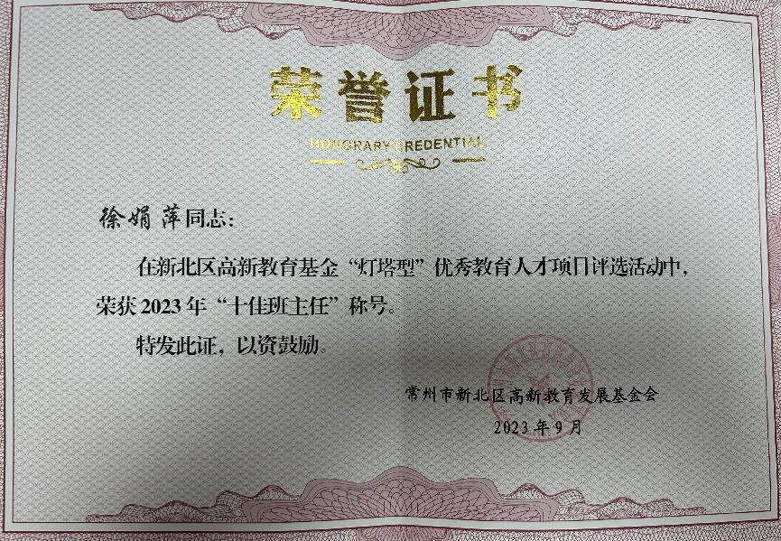

**8-【一份班主任年度工作总结】**

**班主任年度工作总结**

本学年我担任六（3）班班主任，我针对上本班的班级管理还不够严格，学生的良好习惯还没有完全形成等方面存在的问题，对症下药，采取恰当的班主任工作方法，做好本学期的班主任工作。通过坚持不懈的努力和精心的组织管理,无论是学生,还是班级管理,都上了一个新的台阶。

1. 事无巨细，继续培养学生良好的素养。

良好的习惯是学习的基础。可我也明白，无论哪一种习惯的养成都不能“说到立即做到”，而是一个长期的过程。毕竟还是小学生，他们的特点还是好动、好玩，自我约束力和自觉性还是比较差，让他们一下子形成良好的习惯是不可能的。这需要在日常的班级管理中，耐心地教育他们，真诚地引导他们，期待他们的每一点进步。1、日常督促管理。班级管理无小事。因而，我在了解每位学生的基础上，从每一件生活、学习中的小事抓起，注重培养学生养成良好的学习、生活习惯，为学生创设一个和谐、整洁的学习、生活环境。我利用班队会课加强学生的思想教育。通过全班同学的讨论，我耐心细致的讲解，让学生明确了哪些是能做的，哪些是不能做的。2、及时评比总结。对班内表现好的和各方面有进步的学生，我多鼓励、多表扬，对表现差的学生也尽可能采取说服教育的方式，经常性的对全班学生的表现进行总结、评比，结合班级长期开展的“一月之星”的评比，并在本学期增设了“我是最亮的星星”的评比，建立评比规则，以此不断强化，帮助学生初步养成良好的学习、生活习惯。3、制定具体的班级班规，进一步规范学生的行为。我班的学生人数特别多，很多同学好动、调皮，因而在课间行为、课堂纪律方面经常会有一些小插曲小事件，影响了班级良好班风的形成和班级正常工作的开展。于是，我参照学校层面的一些规定，和班级学生共同讨论制定符合我班特色的班规，让每个孩子有了行为的导向。比如，课间活动规范：严禁：（1）发生身体激烈碰撞；（2）模仿打斗动作；（3）追跑打闹；（4）滑行打滚。提倡：踢毽、下棋等文明游戏。同学们把逐项逐条铭记在心。同时，我利用大课间，教学生踢毽、跳长绳，评比踢毽、跳绳能手。很快，同学们在课间掀起了踢毽、跳绳热潮，基本杜绝了课间不文明行为。

通过自己在平时一点一滴的精心管理，我班学生的各方面习惯越来越好，学生的表现也越来越出色。这为学生今后的成长和学习成绩的提高打下了坚实的基础。

2、岗位建设，培养学生的责任意识。

本学期我班尝试进行了丰富多元的岗位评价，并根据本班学生实际多次进行了岗位的增删重建。我根据班级的实际情况，按需进行岗位的增删，进行岗位竞聘，进一步完善班级服务性岗位。由原来的个人岗向团队岗转化，在岗位服务中培养学生的团队合作精神，并在岗位实践中能互相提醒、学习，从而增强集体的凝聚力。比如设立“学生部”“劳动部”“宣传部”“行规部”等；设立岗位监督岗，层层负责，重心下移。整个班级有岗位总负责人，各小队有小队长负责，把评价和督促权真正还给学生，并使班级岗位的督促和评价有序化、规范化，从而让岗位服务进入自觉、主动的状态。

我们经常通过“岗位小小总结会”进行阶段小结，及时发现问题，帮助学生解决问题，使得岗位工作进行得更有序、更有效。通过“我是岗位小能手”的主题活动，进行岗位经验交流，共同探讨岗位中的成功与失败，在此基础上评出岗位明星，让学生享受为集体为他人服务的成就感。同学们在实践和总结过程中，岗位职责越来越明细，岗位责任心也越来越强。如我班的段志澔同学，是“卫生角”管理员，他平时是个学习马虎，做事丢三落四的学生。岗位工作实践中，他碰到了一个小麻烦：中午倒垃圾后，他还没来得及放垃圾袋，就有同学把垃圾丢在了纸篓里，而且，每次一天要放几次垃圾袋，实在麻烦。于是，他动脑想了个巧办法，早晨放垃圾袋时，一次就重叠三个放好。倒垃圾时拿掉一个纸篓里还有，就避免了以前的问题。看，多用心的孩子啊！岗位工作锻炼了他的能力，培养了他的责任意识和认真做事的态度。

现在，班级的每个岗位手都比较明确自己的岗位职责。大部分学生能认真履行岗位职责，学会了做事，有了较强的岗位责任意识，岗位服务热情比较高。但学生之间还有较大的差异，有些岗位的责任人缺乏毅力，持久性有待加强。

3、严中有爱，积极开展后进生转化工作。

我们班后进生人数多，蒋可心、葛子硕、王欣怡等几位同学学习基础薄弱，学习态度差，行为习惯差，难于管理。他们的行为直接影响了我们的班级建设。因此，转化后进生是一项必不可少的，也是一项很重要的工作。怎样对待后进生呢？多年的班主任工作经验告诉我，对后进生不仅要严格要求，还要给予特别的关爱。要做到思想上不歧视，感情上不厌倦，态度上不粗暴，行为上要严格。要用自己的一片真诚的爱心，去叩响他们的心灵之门。要善于发现他们的闪光点。比如：对于他们身上出现的不良行为，我没有掉以轻心，发现他们的错误，及时指出，严格地要求他们。利用课间、休息时间找他们谈心，深入细致地做他们的思想工作。在课堂上多给后进生创造条件，鼓励他们举手发言，捕捉他们的闪光点，及时给予肯定、奖励，使他们也能自信地面对学习。课外积极辅导，为他们创造一个良好的学习环境，同时也促进班级的整体发展。多与家长联系，取得家长的支持与配合，共同做好后进生的教育工作。

一位教育家曾指出，教育的奥秘就在于坚信孩子“行”。我对后进生正是坚持了这样的态度，去关爱、赏识、严格地教育他们，所以，班内的有些后进生都取得了很大的进步。他们的变化，让我感到自己的努力没有白费。